МКОУ Заброденская СОШ
Доклад
на тему:
«Развитие ИКТ- компетентности младших школьников в условиях внедрения ФГОС НОО»

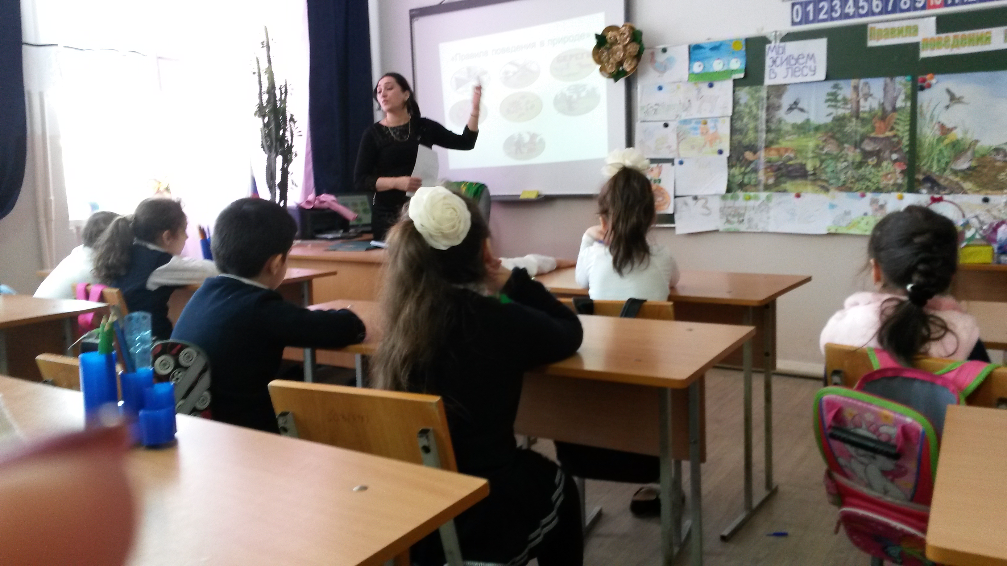
Выполнила:
учитель начальных классов
Шестакова Ольга Васильевна
Развитие ИКТ - компетентности младших школьников
в условиях внедрения ФГОС НОО

«Человек образованный – тот, кто знает,
где найти то, чего он не знает»
Георг Зиммель
В Информационном обществе главными стали не знания, а умения ими пользоваться.
Одним из основных положений нового Федерального образовательного стандарта является формирование универсальных учебных действий(УУД), как важнейший результат реализации стандарта. Это положение в свою очередь также обусловлено потребностями современной цивилизации. В то же время, использование ИКТ принципиальным образом увеличивает возможности для такого формирования. Можно сказать, что без применения ИКТ формирование УУД в объемах и измерениях, очередных стандартом, невозможно. Тем самым ИКТ-компетентность становится фундаментом для формирования УУД в современной массовой школе.
Система образования отказывается от традиционного представления результатов обучения в виде знаний, умений и навыков, формулировки стандарта указывают реальные виды деятельности, которыми учащийся должен овладеть к концу начального обучения.
Отличительной особенностью нового Стандарта является его деятельностный характер, ставящий главной целью развития личности обучающегося. Требования к результатам обучения сформированы в виде личностных, метапредметных и предметных результатов. Неотъемлемой частью нового Стандарта являются универсальные учебные действия (УУД). Под УУД понимают "общеучебные умения", "общие способы деятельности", "надпредметные действия" и т.д.
Важным элементом формирования УУД обучающихся на ступени начального общего образования являются ориентировка младших школьников в информационных и коммуникативных технологиях (ИКТ) и формирование способности их грамотно применять (ИКТ-компетентность).
ИКТ-компетентность - это способность учащихся использовать информационные и коммуникационные технологии для доступа к информации, для ее поиска, организации, обработки, оценки, а также для продуцирования и передачи (распространения), которая достаточна для того, чтобы успешно жить и трудиться в условиях становящегося информационного общества.
Федеральный государственный образовательный стандарт начального общего образования ставит новые требования к системе обучения в общеобразовательной школе.
Одним из требований является формирование ИКТ-компетентности младших школьников. Процесс информатизации нашего общества стремительно движется вперед, и у школы, и у учителей нет иного выбора, как адаптироваться к современному миру.
"Примерная основная образовательная программа образовательного учреждения. Начальная школа" буквально пронизана мыслью о том, что выпускники начальной школы должны иметь высокий уровень ИЕТ-компетентности.
«Общеизвестно, что нельзя двигаться вперед с головой, повернутой назад, а потому недопустимо в школе 21 века использовать неэффективные, устаревшие технологии обучения...» (М. Поташник, действительный член Российской академии образования).
Что является отличительной особенностью нового Стандарта?
Система образования отказывается от традиционного представления результатов обучения в виде знаний, умений и навыков, формулировки стандарта указывают реальные виды деятельности, которыми учащийся должен овладеть к концу начального обучения.
Отличительной особенностью нового Стандарта является его деятельностный характер, ставящий главной целью развитие личности обучающегося. Требования к результатам обучения сформированы в виде личностных, метапредметных и предметных результатов.
Неотъемлемой частью нового Стандарта являются универсальные учебные действия (УУД). Под УУД понимают «общеучебные умения», «общие способы деятельности», «надпредметные действия» и т.д.
Важным элементом формирования УУД обучающихся на ступени начального общего образования являются ориентировка младших школьников в информационных и коммуникативных технологиях (ИКТ) и формирование способности их грамотно применять (ИКТ-компетентность).
Реализация программы формирования УУД в начальной школе - ключевая задача внедрения нового образовательного Стандарта.
«Технические достижения не стоят ровным счетом ничего, если педагоги не в состоянии их использовать. Чудеса творят не компьютеры, а учителя!» воплощение в жизнь нового Федерального государственного образовательного стандарта общего образования требует создания организационных механизмов проектирования информационно-образовательной среды (ИОС) начальной школы и поиска средств эффективной реализации ее развивающей и воспитательной функций.
Какие требования к результатам обучающихся устанавливает Стандарт?
Личностные: готовность и способность обучающихся к саморазвитию, сформированность мотивации к обучению и познанию, социальные компетенции, личностные качества.
Метапредметные: освоение обучающимися УУД (познавательные, регулятивные, коммуникативные), метапредметные понятия.
Предметные: освоение деятельности для получения новых знаний, их преобразование и применение, системы основополагающих элементов научного знания.
Что изучается с использование ИКТ?
Отличительной особенностью начала обучения является то, что наряду с традиционным письмом ребенок сразу начинает осваивать клавиатурный набор текста.
Изучение окружающего мира предполагает не только изучение материалов учебника, но и наблюдение, и опыты, проводимые с помощью цифровых измерительных приборов, микроскопов, фотоаппарата и видеокамеры.
В контексте изучения всех предметов должны широко использоваться различные источники информации, в том числе, в доступном Интернете.
Интегрированный подход к обучению, применяемый при создании нового Стандарта, предполагает активное использование знаний, полученных при изучении одного предмета, на уроках по другим предметам. Например, на уроке русского языка идет работа над текстами-описаниями, эта же работа может, продолжена на уроке окружающего мира, например, в связи с изучением природных зон РФ. Результатом такой деятельности становится, например, видеорепортаж, видео зарисовка, описывающая выбранную природную зону.
Как же мы учителя начальной школы используем информационно - коммуникационные технологии в своей работе?
Необходимость использования ИКТ в начальной школе должна рассматриваться через призму психологических особенностей ИКТ в начальной школе должна рассматриваться через призму психологических особенностей младших школьников, развития их познавательных процессов, без которых невозможна человеческая деятельность. Младшие школьники отличаются остротой и свежестью восприятия, своего рода"созерцательной любознательностью", что объясняется возрастными особенностями высшей нервной деятельности. С живым любопытством дети воспринимают окружающую среду и все новое. Для восприятия учащихся начальных классов характерна ярко выраженная эмоциональность. В младшем школьном возрасте развито непроизвольное внимание, которое становится особенно концентрированным и устойчивым, если учебный материал отличается наглядностью, яркость, вызывает у школьников Эмоциональное отношение.
В этой связи К.Д. Ушинский отмечал следующее: "Учите ребенка каким-нибудь пяти неизвестным ему словам, и он будет долго и напрасно мучиться над ними; но свяжите с картинками двадцать таких слов - и ребенок усвоит их на лету". Современные информационные технологии имеют для воплощения этого правила широкие возможности, которые необходимо реализовать на основе учета психологических особенностей восприятия информации в процессе обучения.
Большую роль ИКТ играют в запоминании как логическом завершении процесса усвоения. Они способствуют закреплению полученных знаний, создавая яркие опорные моменты, помогают запечатлеть логическую нить материала, систематизировать изученный материал. Особенно должно учитываться учителем эмоциональное воздействие информации. Если важно сконцентрировать внимание учеников на содержании предлагаемого материала, то сила эмоционального воздействия вызывает интерес и положительный эмоциональный настрой на восприятие.
Подлинное усвоение любого учебного материала невозможно без активной деятельности воображения. В начальных классах у детей совершенствуется воссоздавшее воображение, связанное с представлением ранее воспринятого, а также получает развитие творческое воображение. Очень большие изменения претерпевает мышление детей 7-10 летнего возраста. Развитие мышления приводит к качественной перестройке восприятия и памяти, к превращению их в произвольные, регулируемые процессы. "В школьный возраст ребенок вступает с относительно слабой функцией интеллекта, но интеллект претерпевает такое развитие, которое не проделывает больше ни память, ни восприятие". Здесь особенно оказывается стимулирующая роль содержания и методов обучения, роль учителя. Исследования психологов показали, что при разной организации учебного процесса, в зависимости от разной методики и форм преподавания можно получить совершенно разные характеристики мышления детей младшего школьного возраста. Все это определяет необходимость разработки новых систем методов обучения. На современном этапе развития органической основой должно стать использование ИКТ в начальной школе.
Действенным способом работы с компьютером (прежде всего в начальной школе) является использование подготовленных с учетом определенных требований мультимедийных презентаций материала, когда учитель задействует на уроке экран-доску, проектор и всего один компьютер для демонстрации.
При такой организации работы:
1) здоровью учеников ничего не угрожает;
2) привлекается и фокусируется внимание всей группы учащихся;
3) сохраняется возможность повтора демонстрируемого материала.
Мультимедийная презентация – способ предъявления творчески переработанной учителем, адаптированной для определённого возраста учащихся языковой информации в виде логически завершённой подборки слайдов по определённой лексико-грамматической теме.
Мы используем презентации на различных уроках. Особенно удобно их использовать на уроках литературного чтения при знакомстве с творчеством писателя и на уроках окружающего мира при изучении нового материала. Уроки окружающего мира требуют наглядности для лучшего усвоения материала. Здесь на помощь приходит компьютер с его неограниченными возможностями: иллюстрирует текст, помогает увидеть своими глазами необыкновенные растения и животных, отправиться в увлекательные путешествия. А какие интересные и занимательные уроки технологии проходят с использованием ИКТ. Если раньше уроки технологии вызывали трудность при подготовке, организации урока, то с применением электронно-образовательных ресурсов эти уроки одни из любимых у обучающихся.
Использование мультимедийных презентаций обеспечивает наглядность, которая способствует комплексному восприятию и лучшему запоминанию материала. Второе преимущество — проигрывание аудиофайлов. Еще одним преимуществом презентаций является быстрота и удобство воспроизведения всех этих фотографий, графиков и т. п. То есть, обобщая, преимущества презентаций — это наглядность, удобство и быстрота.
Девяносто процентов всей информации об окружающем мире человек получает с помощью органов зрения. Нагрузка на глаза у современного ребёнка огромная, а отдыхают они только во время сна. Гимнастика для глаз полезна всем в целях профилактики нарушений зрения. Одной из причин ухудшения зрения является зрительное утомление.
Анимационная физминутка способна отвлечь ребёнка, переключить его внимание, снять усталость, восстановить силы и даже обучить основам здоровой жизни. Слайды сопровождаются музыкой, которая внедрена в презентацию (для каждой темы музыка своя). Упражнения, предложенные в презентациях, сохраняют зрение, помогают настраивать ребят на учебную деятельность, вызывают приятные эмоции. Дети слушают музыку и следят за движением объектов, при мигании моргают глазками. На своих уроках мы использую готовые электронные физминутки, а также собственные физминутки, созданные в программе PowerPoint с музыкальным сопровождением.
Ученик, овладевая каким-либо способом деятельности, получает опыт интеграции различных результатов образования (знаний, умений, навыков, ценностей и т.д.), и постановки (или присвоения) цели. Так происходит осознание процесса управления своей деятельностью - "компетенции". В своей практике я использую следующие варианты применения ИКТ в образовательном процессе:
1. Уроки с мультимедийной поддержкой.
2. Работа в виде участия в сетевых проектах, различных дистационных конкурсах и олимпиадах, связь с родителями и детьми, организую проектную деятельность.
В своем классе, создаю уроки с мультимедийной поддержкой. Мультимедийные уроки я провожу по всем предметам. Я расскажу об использовании ИКТ на уроках, и как идет формирование ИКТ - компетентности у учащихся. Так, например, на уроке русского языка, по теме "Части речи" с целью закрепления пройденного материала была подготовлена мультимедийная поддержка. На уроке этот материал применялся при актуализации знаний в виде тестов. Выбирая правильный вариант ответа, учащиеся сами оценивают свои знания по данной теме.
При работе над следующей темой "Признаки предложения". Это был урок освоения новых знаний, на этапе работы по теме урока использовался материал с интерактивным свойством ЛАТ. В рабочей тетради была предложена работа определению признаков предложения. Учащиеся должны были выбрать эти признаки и материалом на доске при нажатие на цифру они подтверждали правильность своего выбора. Они познакомились с понятием "Предложение и его признаки".
На уроке литературы я организую проектную деятельность. дети дома готовят презентации и на уроках литературы на последнем уроке по теме они защищают свои проекты.
В первом классе широко использовался материал "Проверь себя". Здесь предлагается материал по всем темам, которые проходили мы на уроках литературного чтения. В рамках урока по работе над темой я предлагала работу по тренировочным тестам и в конце темы проходили итоговый тест. На ряду с предметами навыками находить рифму и выбирать олицетворение не живого у детей формируется и ИКТ - компетентность работы с компьютером и доской
Вместе с детьми делаем электронные выставки книг и иллюстраций к произведениям. Мною используются всевозможные варианты кроссвордов, ребусов, загадок, создаем викторины, анаграммы, выбор ответов. /Формирование ИКТ - компетентности проходит и во внеурочное время./
Я зарегистрировалась на сайте, где поддерживаю связь не только со своими учениками и их родителями, но и со своими коллегами.
Учащиеся моего класса принимают участие в различных дистанционных конкурсах, викторинах, здесь учащиеся выбирают конкурсы по своим интересам. Вот такими методами и средствами я формирую ИКТ - компетентность учащихся своего класса.
Современный педагог сегодня - это не только традиционный, очный преподаватель, но и человек, знающий образовательные возможности сети Интернет, ориентирующийся в педагогических сетевых сообществах, имеющий навыки проведения образовательного процесса с помощью информационно-коммуникационных технологий, знающий педагогические технологии дистанционного обучения, умеющий преподать свой предмет в любой форме с помощью любых средств общения.

ЗАКЛЮЧЕНИЕ
Процесс информатизации нашего общества стремительно движется вперед, и у школы нет выбора, как адаптации ее к информационному веку. Необходимость применения информационных технологий в школьном образовании очевидна. В настоящее время в России идет становление новой системы образования, ориентированной на вхождение в мировое информационно-образовательное пространство. Этот процесс сопровождается существенными изменениями в педагогической теории и практике учебно-воспитательного процесса, связанными с внесением корректив в содержание технологий обучения, которые должны быть адекватны современным техническим возможностям, и способствовать гармоничному вхождению ребенка в информационное общество. Компьютерные технологии призваны стать неотъемлемой частью целостного образовательного процесса, значительно повышающей его эффективность, способствующего формированию УУД в условиях внедрения ФГОС НОО.

Литература:
1. Федеральный государственный образовательный стандарт начального общего образования. - М: Просвещение, 2009
2. Базова ИКТ компетенция как основа Интернет-образования учителя: Тезизы доклада А.А.Елизарова на конференции RELARN - 2004 июнь 2004г. - Ассоциация RELAN. - Режим доступа: http://www.relarn.ru/сonf/conf2004/section3/3_11.html
3. Ключевые компетенции и образовательные стандарты: Доклад А.В. Хуторского на Отделении философии образования и теоретической педагогики РАО 23 апреля 2002г. - Центр "Эйдос". - Режим доступа:
www.eidos.ru/news/compet.htlm
4. В.Кинелев, П. Коммерс, Б. Коцик. Использование информационных и коммуникационных технологий в среднем образовании. Информационный меморандум. Институт ЮНЕСКО по информационным технологиям в образовании. Москва, 2005.
5. Внеурочная деятельность школьников. Методический конструктор: пособие для учителя./Д.В.Григорьев, П.В.Степанов. - М.: Просвещение, 2011.

